Bài tập Ch.2

  - Cho mạch theo H.2.1 với diod có I_{s} = 1 pA, V_{T} = 0,025V. Tính:
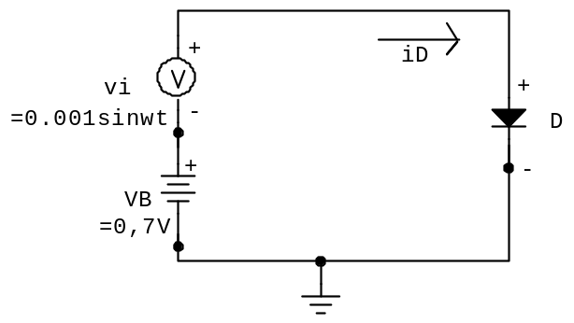
- I_{D}
- 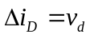
- r_{d}.

Giải:

1. Tính I_{D}:
H.2.1
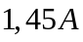
- Tính 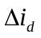

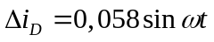
- Tính r_{d},
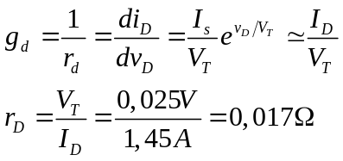
Có lại:
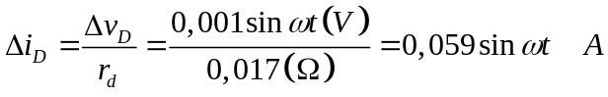

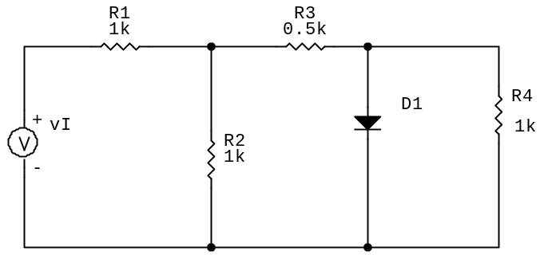
2.2.Cho mạch H.2.2
R1 = R2 = R4 = 1 k,
R3 = 0,5 k. Diod D₁ có
dòng điện cho bởi:
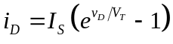
với dòng bảo hoà
I_{S} = 1.10⁻⁹ A và
điện thế nhiệt
V_{T} = 25 mV
1. Tính mạch tương đương Thevenin của H.2.2
mạch nối với diod.
- Giả sử diod được mô hình lý tưởng được phân cực bởi nguồn điện 0,6V . Tính v_{D} vá i_{D} khi V_{I} = 4V.
- Tính điện trở diod chung quanh điểm tỉnh Q (xác định ở câu 3) trong mô hình tuyến tính của diod ở chế độ tín hiệu nhỏ.
- Dùng mô hình ở phần c, tính vd(t) nếu có
v_{I} = 4V + 0,004 V cos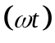V.
Giải:
- Mạch điện tương đương Thevenin:

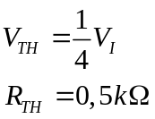
- Tính thế và dòng :
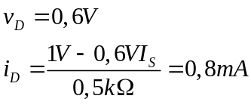
3. Mô hình tuyến tính của diod có giá trị với hoạt động tín hiệu nhỏ chung quanh điểm tỉnh Q xác định ở câu 2:
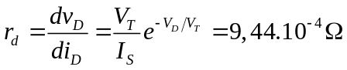
- Tính v_{d}(t)
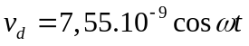

2.3. Cho mạch ở H.2.3. có chứa phần tử phi tuyên với đặc tính sau:
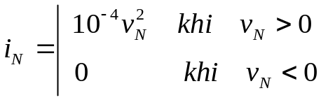
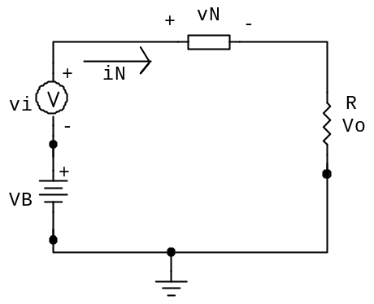
i_{N} ( A) và v_{N} (V).
Điện thế ngõ ra v_{o} được viết
gần đúng là tổng hai số hạng:
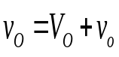
với V_{O} là thành phần điện thế DC
tạo ra do V_{B} và v_{o} diện thế gia tăng
tạo nên do nguồn tín hiệu nhỏ v_{i}. H.2.3
Giả sử v_{i} = 10⁻³ sinwt V và V_{B} cũng như thành phần phi tuyến hoạt động với v_{N} = 10V. Tính điện thế gia tăng ngõ ra v_{o}.

Giải:
